**Vbnet-12**

**Laporan Data Buku**

**Tujuan :**

1. Merancang laporan data buku melalui crystal report
2. Merancang laporan data buku berdasarkan penerbit

**Algortima**

1. **Rancang database dan tabel**

Nama database : perpus20

Nama tabel : buku

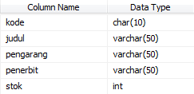

1. **Isi data pada tabel**

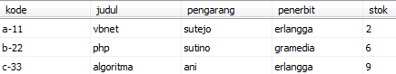

1. **Tambahkan komponen crystal report**

Caranya :

* Buka vbnet2010
* Klik menu ***project***, pilih ***windowsapplication2properties***
* Pilih bagian ***compile***
* Gulung ke bawah scrool bar
* Klik tombol ***advanced compile option***
* Pada target net framework, ***pilih net framework 4.0***
* Klik ok, klik yes

1. **Rancang laporan data buku** Simpan nama Laporan : ***Laporan_Buku.rpt*** Caranya : ***Lihat Pertemuan Vbnet-11***
2. **Tambahkan form**

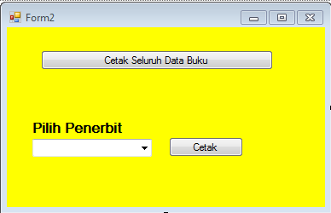

**Kode program**

Public Class Form2

Private Sub cbuku_Click(ByVal sender As System.Object, ByVal e As System.EventArgs) Handles cbuku.Click

Form1.Show() End Sub

Private Sub ccetak_Click(ByVal sender As System.Object, ByVal e As System.EventArgs) Handles ccetak.Click

Form1.Laporan_buku1.RecordSelectionFormula = "{buku.penerbit}='" & cmbpenerbit.Text & "'"

Form1.Show() End Sub

Private Sub Form2_Load(ByVal sender As System.Object, ByVal e As System.EventArgs) Handles MyBase.Load

cmbpenerbit.Items.Add("erlangga") cmbpenerbit.Items.Add("gramedia")

End Sub End Class